管理体系审核记录表
过程与活动、  抽样计划 | 涉及  条款 | 受审核部门：生产部 主管领导：王贺 陪同人员：童光临 | 判定
 |  | 审核员：伍光华、任秀梅（Q实习）（远程审核，微信沟通） 审核时间：2022年12月7日
审核条款：QMS:5.3组织的岗位、职责和权限、6.2质量目标、7.1.3基础设施、7.1.4过程运行环境、7.1.5监视和测量资源、8.1运行策划和控制、8.2产品和服务的要求、产品和服务的控制、8.3产品和服务的设计和开发不适用确认、8.5.1生产和服务提供的控制8.5.2产品标识和可追朔性、8.5.4产品防护、8.5.5交付后的活动、8.6产品和服务的放行8.7不合格输出的控制、10.2不符合和纠正措施、10.3持续改进
E/OMS: 5.3组织的岗位、职责和权限、6.2环境与职业健康安全目标、6.1.2环境因素/危险源辨识与评价、8.1运行策划和控制、8.2应急准备和响应、10.2不符合和纠正措施、10.3持续改进
询查部门及人员的职责和权限，是否与规定一致？ | QES5.3 | 查《管理手册》中的职能分配表和手册中规定：对职能部门和各类人员的职责和权限做了规定，同时制定了管理制度及职责汇编，通过对《管理手册》及管理制度及职责汇编等管理文件的发布，使各部门及岗位的职责和权限在公司内得到沟通，符合规定要求。  生产部经理王贺，配置生产计划员、技术员、设备维护员、技能工人等人员，具体负责基础设施管理、过程运行环境控制、产品实现过程的策划控制、生产和服务提供过程确认控制、标识和可追溯性控制、产品防护控制、变更控制、监视和测量、不合格品控制、纠正措施控制、预防措施控制、危险源、环境因素识别及评价控制、目标指标和管理方案控制、运行控制、应急准备和响应控制等。  与生产部经理王贺沟通，对本部门的主要工作及部门员工的职责和权限比较了解，基本符合。  询问车间操作工魏超、成丽华岗位职责及作业操作情况，对其本岗位的职责和权限了解清楚，作业标准熟悉，操作熟练，基本符合。
应对风险和机遇的措施 | QE6.1  S6.1.1 | 制定《风险和机遇的应对控制程序》，用过程方法及风险评价识别了本部门的质量、环境、职业健康安全风险及应对措施的策划，《风险和机遇识别及应对措施表》，将需要应对的风险和机遇进行风险分析确定风险级别（低、一般。高），在质量管理体系所确定的过程（法律、法规内容的变化、行业标准的变化、客户的需求、供应商的要求、第三方的要求、新领域、新设备、新工艺、专利有效期、公司市场占有率、市场领先趋势、顾客增长趋势、市场稳定性、市场容量竞争力、价格风险、公司运营、财务状况、人员的流动、员工业务素质、绩效考核、基础设施管理、公司运行环境等）中，整合制定针对性应对措施（如完善公司管理文件等）。  并于2022.4.28进行了措施有效性的评审，结果为有效，编制：童光临 批准：刘红书。
目标及其实现的策划总要求 | QES6.2 | 查有公司公司级管理目标，并按照部门对目标进行分解，有目标管理管理规定，规定了目标的分解及考核的具体方法。  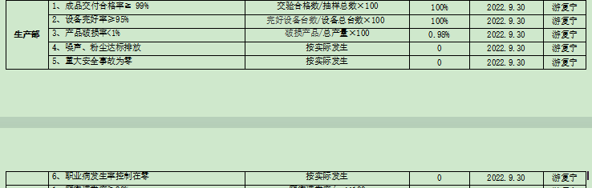  与方针一致，符合公司总的质量、环境、职业健康安全目标，经查，达成目标，并将管理目标完成情况在公司会议上进行通报。  环境和职业健康安全体系建立了管理方案，查管理方案表，共5项：  1、建立环境保护管理规定；噪声隔离，减少接触时间，加强设备维修保养润滑，减少噪声排放；  2、建立生产现场环境保护管理制度，定时洒水、清扫，原材料堆场、破碎车间已装收尘设备  3. 建立环境保护管理规定；回收利用，交给有资质的公司回收  4. 建立管理制度；人员持证上岗；压力容器定期检测  5．建立管理制度；节约用水、用电  上述目标、指标2022年9月30日进行考核，考核结果：全部达标，考核人：王贺。  制定的指标和管理方案基本可行。
现场基础设施  （车间现场观察） | Q7.1.3 | 查看“主要设备一览表”，生产设备有：  配料系统、斗式提升机、石灰仓、水膜除尘处理装置、水泥仓、1.83*7球磨机、储浆罐、 浇注摆渡车5.0×2.604×0.389m、翻转吊具2500×1840×1602mm、半成品吊具2600×1950×1706mm、切割机4.08×1.2m、侧板辊台、模具4580×1420×290mm、蒸养车4424×1420×200mm 、蒸压釜Q2.0×31.5m、废浆搅拌机、储浆搅拌机、制浆搅拌机、配浆搅拌机、皮带输送机等，基本满足生产要求。  特种设备：蒸压釜、叉车。见登记证、使用登记表、压力容器等年度检查报告，均在有效期内，基本符合，详见附件。  环保设备/安全设施配置: 碱液循环水、布袋除尘器、灭火器、消防器材、标识牌、隔音、绿化、垃圾桶、垃圾箱等，生产部定期维护与保养。  办公设备：公司根据的需要，配备了行政办公用房及通讯、信息系统等基础设施， 并配备有办公桌椅，水电、空调、会议室、消防设施设备，并有电脑、打印机、电话、传真机、复印机等办公设备；满足办公需要。  查“设备台账”、“设备检修计划”、“设备保养记录”、“设施检修/维修记录”等  见：依照计划进行设备设施的升级、维护、更换、配备，相关设施配备和管理比较完善。  查1：《配料系统 保养记录》，设备管理人：唐银华、韩苗 ，保养项目：手动安全阀、检查皮带松紧度、电机轴承的检查和润滑、电动机的清洁、检查异常声音和振动、检查泄漏、油杯内润滑油量、各润滑点、气动蝶阀、气动电磁阀等是否正常，保养日期：2022年11月1-20日。  查2：《1245球磨机 保养记录》，设备管理人：唐银华、韩苗，保养项目：电机轴承的检查和润滑、电动机的清洁、检查异常声音和振动、检查泄漏、油杯内润滑油量、各润滑点、气动蝶阀、气动电磁阀等是否正常等，保养日期：2022年11月1-20日。  查3：《设备保养记录》环保设备布袋除尘处理装置、碱液循环水系统，设备管理人：唐银华、韩苗 ，保养部位及项目：预处理、循环水池、循环水泵、除异味塔、循环池等，调整必要的零部件，调整各运动部件的间隙，更换易损件、调整电器部分，检查电器接触是否良好，接线是否牢固、清洗油杯、油管、油标、检查油质，按规定加油，做到油路畅通，油标醒目等，保养日期：2022年9月1-30日，2022年11月1-20日。  查《设施检修/维修记录》  见1：“1245球磨机设施检修/维修记录”，故障发生时间及故障现象为：球磨机风机振动，检修内容：更换打风机叶片，拧紧地脚螺栓，检修结论：经过更换，设备运转正常。报修人李连华、检修人韩苗、验收人唐银华，时间2022年6月11日。  见2：“配料系统 设施检修/维修记录”，故障发生时间及故障现象为：电机异响，检修内容：更换搅拌轴承，检修结论：经过更换，电机运转正常、无异响。报修人柯松、检修人罗金平、验收人柯松，时间2022年5月18日
过程运行环境（现场观察） | Q 7.1.4 | 策划并制定了《工作环境和管理要求》，现场观察办公区、生产车间环境卫生管理，工作场所布局合理，温湿度适宜，照明良好，满足办公需求。有“办公环境卫生管理制度”、“安全防火规定等规章制度”等规章制度。运行环境满足要求  经与主管人员交谈，其对本部门在本条款管理中的职责、分工和接口关系清楚掌握，基本符合文件要求。  公司定期举行旅游活动、体检，带薪休假等，已缓解员工的心理压力、过度疲劳等。  公司现场远程观察，公司办公场所和生产场所均环境良好，满足办公需要，无特殊环境要求。
监视设备、测量设备  （车间现场观察） | Q 7.1.5 | 生产车间的生产过程监视过程的监视设备，压力表等，见证书均在有效期内，基本符合，具体详见附件。  配料所用电子秤采取校准的方法实施控制，保证秤量的准确。  远程审核发现未提供压力试验机、电子天平、钢卷尺检定（校准）证据，开具了不符合。 | N
运行的策划和控制： | Q8.1 | - 范围：  Q：蒸压加气混凝土砌块的生产及销售  E：蒸压加气混凝土砌块的生产及销售所涉及场所的相关环境管理活动  O：蒸压加气混凝土砌块的生产及销售所涉及场所的相关职业健康安全管理活动  2、管理方针：  公司的质量、环境和职业健康安全的方针：  技术领航，顾客满意；节能降耗，保护环境；  健康安全，诚信守法；规范管理，持续改进  部门管理目标：  质量目标 ：  1、成品交付合格率≧100%  2、产品破损率<1%  3、设备完好率≧98%  环境目标：  1 生产中噪声、粉尘达到零排放；  2 生产产生的固体废物，100%回用。  职业健康安全目标：  1 劳动保护用品及时发放，发放率为100％ 。  2 预防职业病，病发率为零。  3 安全事故零发生率。  - 产品主要执行标准摘抄：  主席令第6号 中华人民共和国消防法、主席令第22号 中华人民共和国环境保护法  主席令第68号 中华人民共和国安全生产法、中华人民共和国产品质量法  《蒸压加气混凝士砌块标准》 GB11968-2006  4、销售流程：顾客沟通—合同评审—合同/订单签订—产品采购—产品验证—交付—售后服务  5、产品生产工艺/服务提供流程为：  原材料制备（球磨 磨浆）——配料（中控室自动）——搅拌（铝粉 石灰 水泥、煤渣、石粉）——浇注——静养（根据胚体的软硬度进行识别2-3小时）——切割（数控切割机）——蒸养——成品入库堆放  关键过程：配料——控制硅钙比例  需确认过程：静养（根据胚体的软硬度进行识别2-3小时 温度：45度）、蒸养——控制硅钙比例在高温高压下充分发生化学反应。  制定了《配料工艺规程》、《蒸养工艺规程》、《检验规程》等，并进行了过程确认，并见《质量控制点原始记录》，详见8.5.1记录条款；  6、为实现产品质量目标配置了相应人员（如生产、技术、销售服务人员，上岗前经过岗前培训，销售人员及生产人员均经过专业培训等)，  7、生产设备有：配料系统、斗式提升机、石灰仓、水膜除尘处理装置、水泥仓、1245球磨机、储浆罐、 浇注摆渡车5.0×2.604×0.389m、翻转吊具2500×1840×1602mm、半成品吊具2600×1950×1706mm、切割机4.08×1.2m、侧板辊台、模具4580×1420×290mm、蒸养车4424×1420×200mm 、锅炉4T、 蒸压釜Q2.0×31.5m、废浆搅拌机、储浆搅拌机、制浆搅拌机、配浆搅拌机、皮带输送机等，基本满足生产要求。  特种设备：蒸压釜、叉车。见登记证、使用登记表、压力容器等年度检查报告，均在有效期内，基本符合，详见附件。  环保设备/安全设施配置: 布袋除尘处理装置、碱液循环水、灭火器、消防器材、标识牌、隔音、绿化、垃圾桶、垃圾箱、吸尘车、洒水车等，生产部定期维护与保养。  办公设备：公司根据的需要，配备了行政办公用房及通讯、信息系统等基础设施， 并配备有办公桌椅，水电、空调、会议室、消防设施设备，并有电脑、打印机、电话、传真机、复印机等办公设备；满足办公需要。  - 编制了相应的作业文件：  《配料工艺规程》、《蒸养工艺规程》、《安全生产目标管理制度》、《安全管理机构设置及人员配备规定》、《安全教育培训制度》、《特种作业人员管理制度》、《事故管理制度》、《事故应急救援管理制度》、《监视测量设备 器具管理制度》等；  9.接收准则:依据验收交付规范、合同、相关标准、用户要求等进行接收，以保证交付的产品满足要求  10、记录：策划有委托设计合同、内部审核检查表、首末次会议记录、特殊过程确认记录、生产过程记录、检验记录等，基本满足产品实现需要。  目前策划基本充分。
产品和服务的设计和开发不适用确认 | 8.3 | 该组织依据国家标准、行业标准及顾客要求进行生产 ，流程、工艺、人员、设备均未发生变更，目前不存在产品设计和开发情况，且不影响满足顾客或法律法规的要求。8.3条款删除基本符合。
生产服务提供的控制 | 8.5.1 | 生产部负责人：王贺 。公司质量手册规定：生产部是生产和服务过程控制的归口管理部门，负责生产和服务过程控制监督和指导，作业指导书的提供，并负责生产所需的设备资源；负责过程设备和工作环境、生产安全、标识和可追溯性、产品防护、不合格品管理、产品检验与放行、计量仪器与设备的管理以及交付后活动的管理和控制  - （1）查2022年10月10-12日生产任务计划任务，包括：数量、日期等。销售任务单等，生产部下发。同时查到了的物料配比、生产作业指导书和质量检验指导书。  提供的质量特性文件见8.1条款。  - 车间现场远程观察：  分别与配料系统、蒸压釜操作者魏五洲、李光华、李银、杨振权交谈，操作工熟悉操作流程，操作手法娴熟，同时现场提供了作业指导书等；符合要求。  （3）市场调研、确定顾客的需求、确定产品的规格、性能、数量、送交采购、采购、根据销售部送交的产品信息和采购流程选择和评价供应商、确定供应商、将采购信息传达给供方、供应供货、对采购产品进行验证、验证合格后入库；库房：保管将合格产品进行登记入帐、进行必要的防护；销售：与客户进行沟通、将库房内的产品交付顾客、并提产品质量证明材料及其它售后服务条款、经顾客对产品进行确认、完成一次销售；  生产过程和最终检验规程，规定了检验项目、检验要求、质量记录等要求。 以上文件均为有效受控文件，并按其实施组织生产过程控制。  （4）公司制定有：基础设施和工作环境控制程序规定了设备管理要求、设备的保养、设备的检修等内容。主要设备日常生产中能够保证质量和效率，配备的设备是适宜的。  “监视和测量设备台账”，包括压力表、安全阀、电子天平、钢卷尺等。根据重要程度和检测频次进行检定，精度等附合要求，基本适宜。  （5）见证：设备维修记录，  对配料系统、布袋除尘处理装置、1245球磨机、储浆罐、锅炉4T、 蒸压釜Q2.0×31.5m、废浆搅拌机、储浆搅拌机、制浆搅拌机、配浆搅拌机、皮带输送机等按计划进行了维护，保养内容、保养记录等内容齐全。  机械类的重点做好特殊过程管控、仪器仪表类的关键过程为调试重点做好流量、位置等的调试指标；销售重点做好业务洽谈（谈话的方式方法内容等）。  （6）关键过程：配料——控制硅钙比例；  需确认过程：蒸养——控制硅钙比例在高温高压下充分发生化学反应。  制定了《配料工艺规程》、《蒸养工艺规程》、《检验规程》等，并进行了过程确认，并见《质量控制点原始记录》  查1《配料工艺规程》重要参数：  配料：料浆（含煤灰）3600kg 石灰粉460kg 水泥180kg 加气铝粉膏2.3kg ，水（根据实际情况适当调整）  步骤：将料浆3600kg、水泥180kg注入浇注机，搅拌均匀，然后将石灰粉460kg加入浇注机，搅拌180秒，同时加热混合液，再放入加气铝粉膏2.3kg搅拌30秒后，注入模具中，进行下一工序。  查2《蒸养工艺规程》重要参数：  胚体进入蒸压釜，抽真空并升温，压强10KG，恒温3小时；根据实际情况，之后迅速降温至室温，达到大气压强后开釜门。  关键过程确认记录  查到“过程能力确认表”1：过程名称：配料， 确认时间2022.6.30，每一年确认一次，包括内容：确认项目、确认内容（要求）、确 认 结 果、人员（魏五洲、李光华）能力和操作技能等；  查到《过程能力确认表》2：过程名称：蒸养， 确认时间2022.6.30，每一年确认一次，包括内容：确认项目、确认内容（要求）、确 认 结 果、人员（李银、杨振权）能力和操作技能等。  查到《过程能力确认表》3：过程名称：浇注， 确认时间2022.6.30，每一年确认一次，包括内容：确认项目、确认内容（要求）、确 认 结 果、人员（孙玉浩、张银环）能力和操作技能等。  查到《过程能力确认表》4：过程名称：静养， 确认时间2022.6.30，每一年确认一次，包括内容：确认项目、确认内容（要求）、确 认 结 果、人员（尹巧巧、魏文启）能力和操作技能等。  关键过程的质量控制点原始记录：见8.6检验条款  （7）查到：《进货检验记录》、《过程检验记录》、《成品检验报告》和检测报告包括各工序检测记录和成品检测项目内容及要求等。  部门每月组织对生产部工艺纪律的执行情况进行1次集中检查，平时随时由主管人员进行现场巡视和检查，对发现的问题对责任者进行处罚，保证了操作者严格按照工艺文件的要求和作业指导书进行操作和过程控制。  产品交付到客户后，由销售部归口负责，生产部接到销售部的销售合同，进行生产计划，班组成员在投料前提前半小时按车间主任下达的“生产任务通知单”，凭“领料单”到仓库领料,“领料单”上须注明要成型产品名称、型号、原材料名称、型号、数量。经仓管员吴凤琴签字确认。  进厂/过程/出货检验记录详见8.6条款。  产品交付后，销售部为归口部门，详见销售部检查表。
查组织的输出标识、状态标识的规定？现场查看标识及可追溯性的状况？ | 8.5.2 | 生产部是标识和可追溯性的主管部门。  产品：以订单、生产批号为标识进行跟踪  原料进货分区域，有原材料仓库存放区、成品区，按区域进行标识存放  可追溯性：当有追溯性要求时，通过生产订单、生产批号的标识来完成追溯  生产部确保在产品实现过程中避免产品或其状态的混淆和误用，以及实现作业过程和产品质量的追溯。  生产部门负责标识产品过程标识和最终产品标识；  库管人员负责管理采购产品入厂待验、入库保管、发放的标识；  生产操作人员负责标识的识别及所操作工序记录的填写；  检验人员负责标识的检查及工序检验记录的填写。  在规定有可追溯性要求的场合（如让步接收、例外放行、顾客财产与最终产品等），对每件或每批产品进行唯一性标识，并做好记录。防止在实现过程中产品的混淆和误用，以及实现必要的产品追溯。  公司生产的产品如实施批次管理，做到：  B)实施批次管理的产品要分批投料、分批加工、检验、分批出厂，详细记录交付的数量、质量、操作者和检验者，并按规定保存；  b)产品的批次标识与原始记录保持一致；  c)产品出现质量问题时，能追溯产品交付前的情况和交付后的分布场所。  见现场标识有：合格、不合格、待检，检查日期： 2021.12.10-11日，检查项目：对加工工序原材料、半成品、成品产品标识、状态标识实施情况进行了检查，检验员：吴凤琴等。
顾客或外部供方的财产 | 8.5.3 | 公司在生产服务过程中不涉及顾客提供的任何产品、知识产权。顾客的个人信息，公司将其作为商业秘密，做到不外泄，经询问，无顾客的个人信息丢失和泄漏情况发生  公司对顾客的私人信息或有关技术要求均通过专用硬盘区域和配置的专用档案柜予以保存，确保了顾客信息的丢失和泄漏。  公司涉及的顾客财产主要顾客付款未提货的产品。至体系建立以来未发生过顾客财产。
防护 | Q8.5.4 | 查看车间现场，产品放置在规定的区域，避免日晒、雨淋等，现场查看，产品的防护基本符合要求。  编制了产品防护包装规定，如果有特殊要求的根据顾客要求和合同进行包装，产品在搬运过程中规定轻搬轻放，专区分类存放。
交付后的活动 | Q8.5.5 | 与该部门负责人交流，该公司根据顾客交付后一周内进行电话进行顾客回访，无不满意情况发生，但未保留相关记录，该公司交付后主要是通过对客户人员进行技术培训、技术指导，同时跟踪项目进度、顾客回访、顾客反馈、顾客满意度调查等形式进行。  体系运行至今无顾客不良反馈。
更改的控制 | Q8.5.6 | 对生产服务提供的更改进行必要的评审和控制，以确保稳定的符合要求。  组织保留形成文件的信息，包括有关更改评审结果、授权进行更改的人员以及根据评审所采取的必要措施。  经询问，目前无生产的变更。
产品的服务和放行 | Q8.6  S 8.1.4 | 公司制定有：过程/产品服务的监视和测量控制程序对工作程序、检验分类、采购产品、半成品、成品检验和检验记录等做出了明确规定。生产部根据产品实现过程监视和测量策划的结果，按体系文件、公司规定确定的监视和测量点进行监视和测量作好监测记录，实施进货、过程和最终（成品）检验，并保持记录。见证：1、原材料进货检验规程、过程和最终（成品）检验规程，规定了检验项目、工作程序、记录要求、最终检验项目及标准等。以上文件，由生产部结合不同产品制定并执行。  - 查进货检验记录:--抽查进货验收记录  抽1：原材料验证/检验记录（合格证、质量证明书、第三方检测报告等）  产品名称：水泥 供应商：黄石市四棵水泥厂 验收员：黄素兰  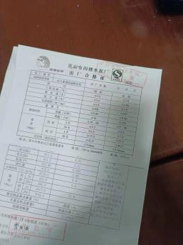  抽2：原材料验证/检验记录（合格证、质量证明书、第三方检测报告等）  产品名称：加气铝粉膏 生产厂家：济南银鹏建筑材料有限公司 验收员：黄素兰  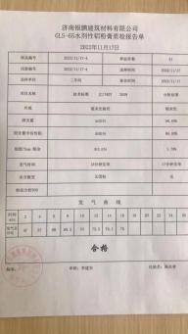  抽3：原材料验证/检验记录（合格证、质量证明书、第三方检测报告等）  产品名称：煤粉 生产厂家：华能武汉发电公司 验收员：胡海云  抽4：原材料验证/检验记录（合格证、质量证明书、第三方检测报告等）  产品名称：石灰粉 生产厂家：大冶市燎原建材有限公司 验收员：黄素兰  采购进货检验中发现的不合格品，由采购部负责退回供应商，目前，公司的供应商比较稳定，产品质量达到公司的质量要求，未出现采购不合格的情况。  2、查混凝土生产实现关键过程——配方的配制、过程参数的控制：  抽《质量控制点原始记录 配料》1  操作员：魏五洲、李光华，确认人：王贺。时间: 2022.11.1  配料记录：料浆1918kg 石灰51kg 水泥320kg 加气铝粉膏1.5kg ，水（根据实际情况适当调整）。  结论：监控过程无异常。  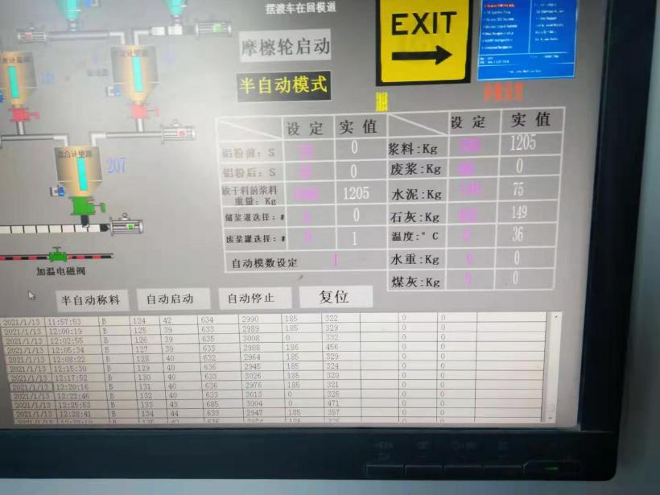  （此为瞬间拍照记录，有的秤量还在进行中）  抽《质量控制点原始记录 蒸养》2  操作员：李银、杨振权，确认人：王贺。时间: 2022.10.21  蒸压釜号 压力10KG后 恒压开始时间 结束时间  1# 10：30 13：30 14：30  2# 15：10 18：10 19：10  3# 17：00 20：00 21：00  结论：监控过程无异常。  3、抽查出厂委托检验记录/报告  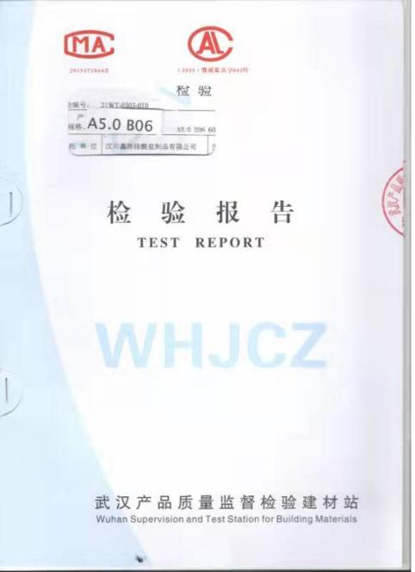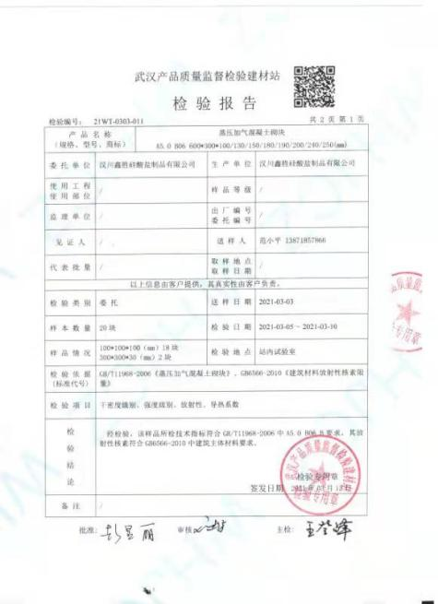  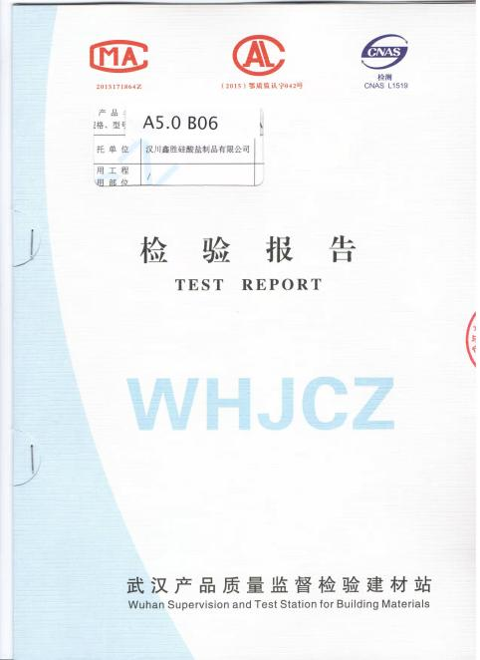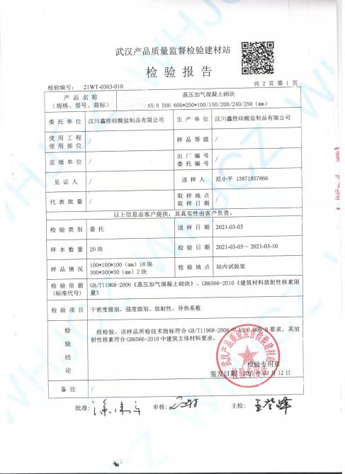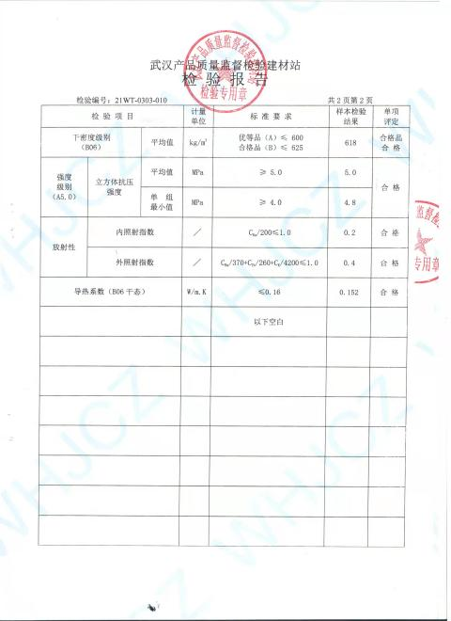  4、质量抽查：武汉市产品质量监督检验建材站  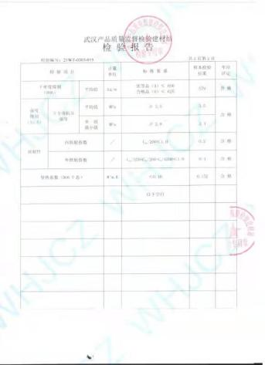  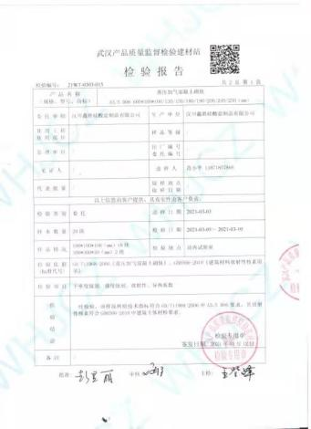  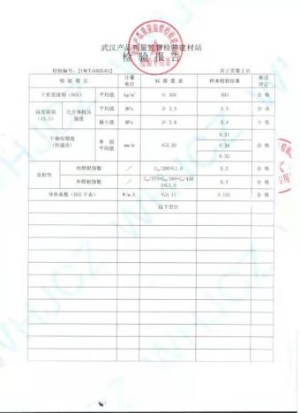  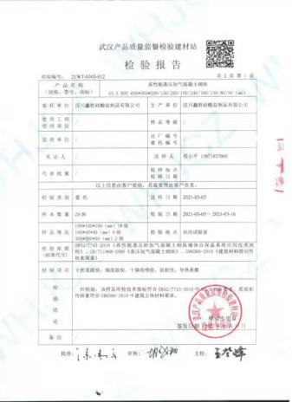  产品交付后，销售部为归口部门，详见销售部检查表。  查：公司授权：郭婷、黄珊为检验员。总经理：刘红书 。2022年1月2日。
不合格输出的控制 | Q8.7 | - 公司制定有《不合格品控制》，以实施对生产全过程不合格品处置的控制。生产过程中发现不合格，执行《不合格品控制》  2、采购材料发现不合格时，通知采购人员，对不合格的采购材料进行隔离，一般情况下进行退货处理，未发生过让步使用的情况。  3、 经了解，未发生让步接收的情况。  4、经了解，目前尚未发生交付后或使用后才发现的产品不合格情况
监视、测量、分析、评价 | QES9.1.1  Q9.1.3 | 1、 查到《管理手册》，规定了有关数据分析评价的内容，符合标准要求。  负责人回答：对数据分析评价的方法和内容进行规定。经了解，生产部常用数据分析方法主要有直方图、因果分析、鱼刺图、排列图、对策表等法。所收集信息包括材料供方、顾客满意率、产品质量等。  2、 查到《分析报告》，对产品的质量情况、顾客满意度情况、体系的绩效和有效性、措施的有效性、外部供方的绩效、改进需求等进行数据总结，采用直方图、因果分析、鱼刺图、排列图、对策表等方法进行分析。  查到目标指标的完成情况，形成了相关的材料证实，并输入到了管理评审中。  以上统计技术的应用和数据分析的实施情况证实，基本符合标准要求，均实施了有效性的评价，通过数据分析，为质量管理体系有关过程的改进提供机会。
事件调查、不符合、纠正措施和预防措施  持续改进 | QES10.2  QES10.3 | 生产部对已经识别的一般比较轻微问题或不符合采取纠正的办法，比较有影响或典型的问题则采取纠正措施予以控制。根据以往的经验或者针对施工过程的现场管理要求、安全及环保要求识别和确定潜在的不符合，有针对性地制定预防措施。使试验室管理和员工健康得到重视或关注。通过班前会、安全技术交底活动、工地现场会的形式贯彻实施预防措施，实施的效果比较好。  查到《事件、不符合及纠正措施管理程序》，见程序文件确定的纠正/预防措施的控制的职责和相关的管理要求，覆盖标准要求，体系建立以来未发生更改变化，基本符合。  抽查2022年1-12月《环安运行检查表》，检查内容包括消防器材如消防栓、灭火器、报警器、应急灯等配置及其状态是否正常,工人是否正确穿戴劳动防护用品;危险固废是否严格归类、保管和处置，一般固废的分类收集是否合乎规范;厂区、车间、办公区的环境卫生状况；是否有违章吸烟和违章用火/电情况；危险化学品的管理是否规范；车间和仓库物料的分类和堆放是否合理，存储条件是否合规，消防通道是否畅通，安全标识是否齐全、完好；生产车间和仓库的“5S”管理情况等。  经了解，所有措施没有引发在策划期间确定的风险和机遇的更新，也没有引发质量管理体系的变更，实施情况基本符合标准的要求。
环境因素的识别、评价；危险源辨识、风险评价和控制措施的确定 | ES6.1.2 | 编制了《环境因素的识别与评价控制程序》《危险源辩识、风险评价和风险控制策划程序》符合标准要求.  提供的“环境因素识别评价表”“重要环境因素清单”， 评价考虑了三种时态现在、过去、将来、三种状态、异常、正常、紧急考虑了法律法规，并进行了评价。  经营蒸压加气混凝土砌块的生产及销售，用打分法考虑了法规符合性、发生频次、影响范围等, 通过定性判断法，共识别出重大环境因素5项：粉尘的排放、废气排放，噪声排放，固体废弃，火灾爆炸，能源消耗，评价符合程序要求及公司的实际情况。  对重要环境因素的控制措施包括制定管理制度、监督检查、应急预案、培训等。提供《重要环境因素识别清单》，评价基本合理。  参加环境因素辨识和评价人员： 编制 童光临 审批 刘红书 日期：2022年3月21日  提供《危险源辨识、风险评价和控制措施确定控制程序》，对影响职业健康安全的危险源，评价其风险程度及级别，不可接受风险评价的标准和更新的时机,并确定更新不可接受风险因素从而进行有效控制等方面的管理要求进行了规定，满足要求。基本合理。  查到《危险源辨识与评价一览表》，内容有：作业活动名称、潜在危险因素、时态、状态、可导致事故、可采取控制措施、危险发生的可能性L、损失后果C、频繁程度E、等。识别出生产部危险源有：触电、火灾、机械伤害、听力损害、爆炸、高空坠落、中毒、职业病、人身伤害等。优先控制风险采用“LEC”方法进行评价。提供《不可接受风险清单》有：机械伤害；火灾爆炸；职业病、触电、物体打击，并制定有控制措施。  评价人： 编制 童光临 审批 刘红书 日期：2022年3月21日。以上危险源识别基本全面、无遗漏，评价基本合理。
环境和职业健康安全运行控制 | ES8.1 | 重要环境因素的控制，依据公司的相关规定：节能降耗控制程序、废弃物控制程序、大气污染防治控制程序、噪声控制程序、消防管理控制程序等；  1） 废水控制：公司生产不产生废水，生产用的冷却水循环使用，不外排。屋面及室外雨水有组织排至厂内雨水管网，雨水经厂内的雨水管收集后通过工业园内雨水管网排入园区内的雨水管网，生活废水进入化粪池进行预处理，再经微动力一体化生活污水处理装置处理后用于厂内外的绿化灌溉或喷洒降尘；生产车间废水沉淀后循环使用不外排。  2） 噪声主要来源于装载机、破碎机、搅拌机、空压机、锅炉风机、球磨机、蒸压釜等在生产过程中产生的噪声，在采取隔离、加防护罩等措施后对周围环境影响很小。  3）废气主要来源原料进料斗起尘、石沙料堆场起尘、输送粉尘、破碎粉尘、搅拌粉尘，采取的措施分别为：蒸汽由华能武汉阳逻电厂提供；其他属无组织排放，粉尘量较小，可忽略不计。  4）固废控制：生产产生的固体废弃物主要为生活垃圾、废砖品、除尘器收集的粉尘、冷凝水池沉淀污泥以及污水处理装置污泥等，生活垃圾统一收集后，由当地环卫部门清运填埋，废砖品外卖其他砖厂作为原料利用，冷凝水池沉淀污泥、脉冲式除尘器收集的粉尘均作为原材料回用。无危废产生。  5）能资源管理：公司规定人走灯灭，人走关水等节能节水措施，并互相监督  6）火灾事故预防：公司配备有灭火器等消防设施，有应急预案，相关人员经过培训。  7）触电：公司专人负责对电箱进行检查和维保，电气线路防护，措施到位。电箱均有防触电标识，人员经过培训  8）机械伤害：车间悬挂操作规程，人员经过培训，设备定期保养  提供人员社保清单：  公司制定了安全生产责任属，制定了安全目标考核制定.  未能提供员工体检报告，开具了不符合。  提供员工个人防护清单  运行控制基本满足要求 | N
应急准备和响应 | ES8.2 | 制定了《应急准备和响应控制程序》，包含有事件级别及不同级别事件的处理程序、事件处理组织机构及职责分工、通用及特殊处理程序、各岗位要求等。具有可操作性。编写了触电应急预案、机械伤害应急预案、办公大楼火灾应急预案、梅雨、雷暴等恶劣天气应急预案、爆炸应急准备和响应预案、中毒，传染病事故应急预案、蒸压釜应急预案，无需在当地有关部门备案。  抽查消防演练2022年3月26日，演练负责人：王贺，地点：生产车间，参加部门：公司各部门人员，演练的效果：  通过此次模拟演练，一是及时发现了消防突发事故处理过程中存在的问题，为进一步修改和完善救援预案提供了现实依据；二是有效提高了消防设施突发事故应急处置能力，做到在发生突发事故发生时能够及时控制，最大限度地减少事故造成的损失；三是宣传和普及了消防设施安全知识和紧急救援常识，增强了消防设施使用单位的责任意识，做到了防微杜渐、警钟长鸣。  组织参加演习人员对应急预案和演习情况进行了评审，评审未引起文件的更改。  评价人员：王贺，应急准备和响应实施方案具有可操作性，应急求援人员已基本掌握该方案，能够应付火灾的突发事件，评价日期：2022.3.26  针对近期出现的新型冠状病毒引发的肺炎疫情，公司制定了疫情防控预案，公司有进行返岗人员健康报备管理、每日人员出入登记/量体温/戴口罩、是否发热、办公区域消毒、分餐制用餐时间管理等，严格按政府和预案的要求执行。  基本符合。
说明：不符合标注N

